ВЛИЯНИЕ ЧИСЛА ПРАНДТЛЯ НА ТЕПЛООБМЕН И ТРЕНИЕ ПРИ ТЕЧЕНИИ ГАЗА В ТРУБЕ

М.С. Макарова

Научно-исследовательский институт механики МГУ им. М.В.Ломоносова, Москва

Для теплообменных аппаратов основными показателями эффективности являются число Нуссельта 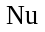 (безразмерный аналог коэффициента теплоотдачи) и коэффициент аналогии Рейнольдса 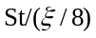 (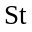 – число Стентона, – коэффициент трения в трубе). Поскольку экспериментальные данные для зависимости этих величин от числа Рейнольдса и интенсивности отсоса малочисленны, целью работы явилось установление такой зависимости расчетным путем с использованием дифференциальной модели турбулентности. Задача решалась в следующей постановке. Уравнения неразрывности, движения и энергии, описывающие течение и теплообмен в круглой трубе в приближении узкого канала, приведены в [1]. В расчетах использована трехпараметрическая модель турбулентности, предложенная в работах [2,3]. В модели уравнения переноса записаны для энергии турбулентности 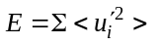, напряжения сдвига 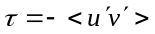 и величины 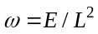 содержащей поперечный интегральный масштаб турбулентности L. Эта модель дополнена уравнением переноса для величины турбулентного потока тепла [2].
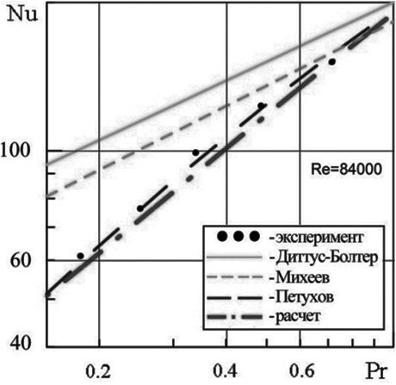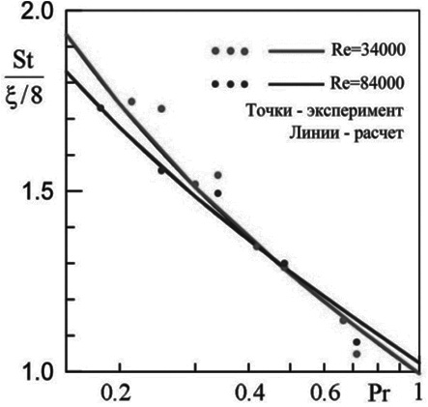
На приведенном рисунке показано, что эмпирические зависимости Диттуса- Болтера и Михеева при значениях числа Прандтля Pr<0.6 не соответствуют экспериментальным данным [4] в отличие от зависимости Петухова-Кириллова и расчетной зависимости настоящей работы. Отличие для двух последних от экспериментальных данных не превосходит погрешности эксперимента [4], которая составляет ±5-8 %. Расчетные данные по коэффициенту аналогии Рейнольдса также вполне удовлетворительно согласуются с экспериментом (см. рисунок).
Установлено, что при слабом отсосе, как при постоянной, так и при убывающей (пропорционально числу Рейнольдса) по длине интенсивности отсоса, профили скорости становятся более наполненными, интенсивность турбулентности в большей части сечения трубы уменьшается, а на оси трубы она сначала возрастает, а затем убывает по длине. При сильном постоянном по длине отсосе с ростом интенсивности отсоса профили скорости вытягиваются, интенсивность турбулентности возрастает, т.е. имеет место турбулизация потока. При этом средняя по сечению скорость потока (число Рейнольдса) существенно падает. С увеличением интенсивности отсоса на стенке профили скорости и температуры, а теплоотдача растет. Коэффициент аналогии Рейнольдса с увеличением параметра j_{w} выходит на постоянное значение, отличающееся от единицы и не зависящее от значения молекулярного числа Прандтля потока.
Полученные результаты численного исследования в основном соответствуют экспериментальным данным, однако для достижения лучшего согласования с экспериментом необходимо учесть ряд особенностей экспериментов, в частности, значительную шероховатость стенок трубы, условия на входе в участок отсоса и др. Поэтому, ввиду значительного числа параметров задачи, представление результатов в виде обобщенных критериальных зависимостей затруднительно и до настоящего времени отсутствует.
Работа выполнена при поддержке грантов РФФИ (№№ 13-08-00084-а, 14-08-31624) и Совета по грантам Президента РФ (СП-3874.2013.1).

ЛИТЕРАТУРА.
1. Лущик В.Г., Якубенко А.Е. Дифференциальная модель турбулентности: численное исследование смешанной конвекции в вертикальных трубах // Изв. РАН. МЖГ. 1996. № 2. С. 73-86.
2. Лущик В.Г., Павельев А.А., Якубенко А.Е. Трехпараметрическая модель сдвиговой турбулентности // Изв. АН СССР. МЖГ. 1978. № 3. С. 13-25.
3. Лущик В.Г., Павельев А.А., Якубенко А.Е. Уравнение переноса для турбулентного потока тепла. Расчет теплообмена в трубе // Изв. АН СССР. МЖГ. 1988. № 6. С. 42-50.
4. McEligot D.M., Taylor M.F. The turbulent Prandtl number in the near-wall region for low-Prandtl-number gas mixtures // Int. J. Heat Mass Transfer. 1996. Vol. 39. N 6. P. 1287-1295. april27_86@mail.ru

